 | FORMATO PARA LA RECOLECCIÓN DE DATOS EN CAMPO - POZO DE ACUMULACIÓN | Código: M-GCI-E-F003
 |  | Versión: 01
 |  | Fecha: 25/05/2021
 |  | Página: 1 de 1

NOMBRE DEL GLACIAR:
FECHA: DD/MM/AAAA |  |  | OBSERVADOR:
PROFUNDIDAD DEL POZO (cm)
No. Muestra | Longitud (cm) | Peso Total (g) | Tipo | Observación

CONTROL DE CAMBIOS

Versión | Fecha | Descripción
01 | 25/05/2021 | Creación del documento

ELABORÓ  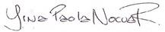  Yina Paola Nocua Ruge  Contratista | REVISÓ  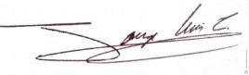  Jorge Luis Ceballos Liévano  Profesional Especializado  Jhonatan Danilo Uasapud García  Coordinador Grupo de Monitoreo Alta Montaña | APROBÓ  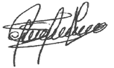  Ana Celia Salinas Martín  Subdirectora de Ecosistemas e Información Ambiental

